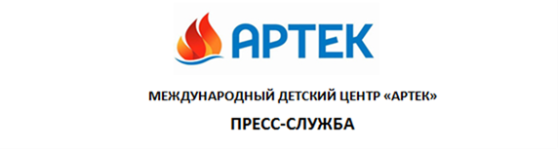
«Артек» и Денис Майданов представили совместный клип
25 декабря 2017 г.

25 декабря 2017 г. Международный детский центр «Артек» и заслуженный артист России Денис Майданов представили совместную работу – клип на песню «Что оставит ветер», ставшую официальной прощальной песней Международного детского центра «Артек». Онлайн-презентация клипа состоялась в официальных аккаунтах Международного детского центра «Артек» в социальных сетях.

Песня «Что оставит ветер» в 2017 г. была удостоена премии «Золотой граммофон», написана Денисом Майдановым в 2016 году во время посещения МДЦ «Артек» и с тех пор звучит в лагере на закрытии каждой смены.
В клипе песня звучит в исполнении Дениса и Влады Майдановых, а также детского музыкального театра «Домисолька». В съемках клипа приняли участие 3,5 тысячи артековцев.

«Я очень, очень рад, – говорит Денис Майданов, – что в съемках и работе над клипом приняли участие сами артековцы – ребята из медиа-отрядов во главе с режиссером Анной Радой, заместителем руководителя Управления дополнительного образования. Признаться честно, вначале я предлагал директору Международного детского центра «Артек» Алексею Каспржаку возможность воспользоваться услугами профессиональных клипмейкеров, но он настоял на том, что «Артек» должен снять клип своими силами и техническими возможностями. Результат превзошел все ожидания! Клип получился не только красивый и масштабный, но и с сильнейшей драматургией, которая трогает до слез. Это настоящий успех и абсолютно профессиональная работа высокого уровня. Я поздравляю «Артек» с настоящим торжеством свободы детского творчества, педагогики и, конечно, с первым артековским клипом! Также, я от души поздравляю Детский музыкальный театр «Домисолька» и свою дочь Владу Майданову, которые приняли участие в исполнении этой песни!»

Пресс-служба «Артека»
в Москве:+7 916 8042300, press.artek@primum.ru
в Крыму: +7 978 7340444, press@artek.org

Актуальные интернет-ресурсы «Артека»:
Фотобанк http://artek.org/press-centr/foto-dlya-pressy/
Youtube-канал: www.youtube.com/c/artekrussia
SM-аккаунты: vk.com/artekrussia
www.facebook.com/artekrussia
www.instagram.com/artekrussia/

